TRƯỜNG ĐẠI HỌC CÔNG NGHỆ SÀI GÒN

**KHOA CÔNG NGHỆ THÔNG TIN**

---oOo---



**BÁO CÁO**

**ĐỒ ÁN THỰC TẬP CHUYÊN NGÀNH**

*Tên đề tài:*

XÂY DỰNG WEBSITE BÁN VÀ TƯ VẤN VIDEO YÊU THÍCH TRÊN YOUTUBE

Người hướng dẫn: **ThS. TRẦN QUỐC TRƯỜNG**

Sinh viên thực hiện: **TÔ NGUYỄN GIA HÂN**

**TP. HỒ CHÍ MINH – NĂM 2025 – 2026**

TRƯỜNG ĐẠI HỌC CÔNG NGHỆ SÀI GÒN

**KHOA CÔNG NGHỆ THÔNG TIN**

---oOo---



**BÁO CÁO**

**ĐỒ ÁN THỰC TẬP CHUYÊN NGÀNH**

*Tên đề tài:*

XÂY DỰNG WEBSITE BÁN VÀ TƯ VẤN VIDEO YÊU THÍCH TRÊN YOUTUBE

Người hướng dẫn: **ThS. TRẦN QUỐC TRƯỜNG**

Sinh viên thực hiện: **TÔ NGUYỄN GIA HÂN**

MSSV: **DH52200625**

Lớp: **D22_TH15**

**TP. HỒ CHÍ MINH – NĂM 2025 – 2026**

**LỜI CẢM ƠN**

Kính gửi Ban Giám hiệu, Quý Thầy/Cô và toàn thể những người đã hỗ trợ em trong suốt quá trình thực hiện đồ án tốt nghiệp này.

Lời đầu tiên, em xin bày tỏ lòng biết ơn sâu sắc nhất đến Trường **Đại học Công Nghệ Sài Gòn (STU)** nơi đã tạo môi trường học tập chuyên nghiệp, cung cấp cho em nền tảng kiến thức vững chắc để thực hiện đồ án này.

Đặc biệt, em xin gửi lời tri ân chân thành và sâu sắc nhất đến **Thầy Trần Quốc Trường**, người đã trực tiếp hướng dẫn và đồng hành cùng em trong suốt thời gian thực hiện đồ án. Sự tận tâm, kiên nhẫn, nhiệt huyết của thầy không chỉ giúp em hoàn thiện được đề tài mà còn mang đến cho em nhiều bài học quý giá về tư duy khoa học, phương pháp làm việc nghiêm túc và tinh thần trách nhiệm trong công việc. Thầy không chỉ cung cấp những định hướng chuyên môn quý giá, mà còn truyền đạt phương pháp tư duy hệ thống và kinh nghiệm thực tiễn, giúp em giải quyết các thách thức kỹ thuật và hoàn thiện sản phẩm một cách toàn diện.

Em cũng xin trân trọng cảm ơn **Tập thể Quý Thầy/Cô Khoa Công Nghệ Thông Tin:** Đã nhiệt tình giảng dạy, truyền đạt kiến thức nền tảng và cung cấp điều kiện vật chất cần thiết trong suốt quá trình học tập.

Mặc dù đã rất cố gắng và dành nhiều tâm huyết, đồ án không thể tránh khỏi những thiếu sót. Kính mong **Quý Thầy/Cô và Hội đồng đánh giá** lượng thứ, đồng thời đưa ra những ý kiến đóng góp quý báu để đồ án của tôi được hoàn thiện hơn. Em luôn chân thành lắng nghe những phản hồi để không ngừng hoàn thiện và phát triển sản phẩm. Em hiểu rằng sự đóng góp từ **Quý Thầy/Cô** chính là nguồn động lực quý báu, giúp em nhận ra những điểm cần khắc phục, bổ sung cũng như nâng cao chất lượng sản phẩm trong tương lai.

**Em xin chân thành cảm ơn!**

**LỜI MỞ ĐẦU**

Thế kỷ XXI đánh dấu sự bùng nổ của nội dung số, trong đó YouTube đóng vai trò là thư viện nghe nhìn lớn nhất toàn cầu. Tuy nhiên, sự phát triển quá mức và thiếu kiểm soát của nội dung đã dẫn đến "Hội chứng quá tải thông tin" (Information Overload), khiến người dùng khó khăn trong việc sàng lọc, sắp xếp và chọn lọc nội dung một cách hiệu quả.

Đề tài "Xây Dựng Website Bán Và Tư Vấn Video Yêu Thích Trên YouTube" được đặt ra nhằm giải quyết triệt để vấn đề này. Dự án không chỉ là một trang web tổng hợp, mà là một "Bộ lọc Kiến thức Chuyên gia" và "Nền tảng Thương mại hóa Dịch vụ Cá nhân hóa" dựa trên nội dung YouTube đã được tuyển chọn và hệ thống hóa. Website đóng vai trò là một bộ lọc thông minh, nơi mọi nội dung đều được tuyển chọn, phân tích chuyên môn và hệ thống hóa dưới dạng các sản phẩm số hóa tiện dụng. Đây không chỉ là một website thương mại điện tử, đây là người bạn đồng hành của bạn trong thời đại mới.

Đề tài tập trung vào vào việc giải quyết tình trạng quá tải thông tin trên YouTube bằng cách xây dựng một nền tảng web chuyên biệt, kết hợp giữa nội dung được tuyển chọn kỹ lưỡng và dịch vụ chuyên môn hóa. Dự án " Website bán và tư vấn video yêu thích trên youtube" được xây dựng với sứ mệnh: Biến thông tin thành sức mạnh, biến nội dung rời rạc thành lộ trình chuyên nghiệp. Em tin rằng, giá trị không nằm ở việc có bao nhiêu thông tin, mà nằm ở việc ta thấu hiểu và vận dụng thông tin đó như thế nào.

**Vấn Đề Đề Tài Giải Quyết:**

* Quá tải nội dung: Người dùng gặp khó khăn khi tìm kiếm nôi dung đáng tin cậy giữa hàng triệu video YouTube.
* Thiếu tính hệ thống: Nội dung trên YouTube rời rạc, không có cấu trúc rõ ràng.

**Mô Hình Giá Trị Cốt Lõi:**

* Đề tài tạo ra giá trị bằng cách chuyển đổi nội dung miễn phí trên YouTube thành dịch vụ trả phí chất lượng cao:
* Sản phẩm Số Hóa: Bán các tài liệu cô đọng (Ebook, Template, Khóa học) được hệ thống hóa từ các video đã chọn lọc.
* Tư vấn Chuyên sâu (Core Service): Cung cấp các gói tư vấn 1-1 với chuyên gia, giúp người dùng áp dụng kiến thức từ video vào thực tế công việc/cuộc sống.
* Tuyển chọn và Phân tích: Đảm bảo mọi video trên web đều đã qua sàng lọc chất lượng và có bài phân tích chuyên môn kèm theo.

**MỤC LỤC**

*Chương 1. Giới Thiệu Chi Tiết. 1*

*1.1 Mục tiêu 1*

*1.2 Phạm vi thực hiện 1*

*1.3 Yêu cầu người dùng 3*

*1.4 Yêu cầu hệ thống 4*

*Chương 2. Các loại sơ đồ UML 7*

*2.1 Sơ đồ Use Case Tổng quát. 7*

*2.2 Sơ đồ luồng dữ liệu (DFD): 8*

*2.3 Sơ đồ thực thể quan hệ (ERD): 10*

*Chương 3. Hiện Thực Đề Tài 11*

*3.1 Giao Diện Home 11*

*3.2 Giao Diện Admin 25*

*Chương 4. Kết Luận 32*

*4.1 Kết Quả Đạt Được 32*

*4.2 Ưu điểm của Đề Tài 32*

*4.3 Hạn Chế và Hướng Phát Triển 33*

*Chương 5. Thành phần dữ liệu 34*

*LỜI KẾT 35*

# Mục lục hình ảnh

Hình 2.1 Sơ đồ Use Case Tổng Quát 7

Hình 2.2 Sơ đồ DFD mứt D0. 8

Hình 2.3 Sơ đồ DFD mứt D1. 9

Hình 2.2 Sơ đồ DFD mứt D2. 10

Hình 3.1.1 Trang Home. 11

Hình 3.1.2 Trang About Us 11

Hình 3.1.3 Trang Video 12

Hình 3.1.4 Trang Tìm Kiếm. 12

Hình 3.1.5 Trang Danh Mục 13

Hình 3.1.6 Trang Sản Phẩm. 14

Hình 3.1.7 Trang Chi Tiết Sản Phẩm 15

Hình 3.1.8 Trang Yêu Thích Sản Phẩm. 15

Hình 3.1.9 Trang Giỏ Hàng. 16

Hình 3.1.10 Trang Thanh Toán 16

Hình 3.1.11 Trang Thanh Toán Bằng MoMo 17

Hình 3.1.12 Trang Thanh Toán Bằng VNPay. 17

Hình 3.1.13 Trang Đơn Hàng. 18

Hình 3.1.14 Trang Dịch Vụ. 18

Hình 3.1.15 Trang Blog 19

Hình 3.1.16 Trang Chi Tiết Blog. 19

Hình 3.1.17 Trang Liên Hệ. 20

Hình 3.1.18 Nhập Nội Dung Liên Hệ. 20

Hình 3.1.19 Thư Sẽ Được Báo Về Hộp Thư Trên Admin 21

Hình 3.1.20 Nhập Email Vào Ô Cuối Trang. 21

Hình 3.1.21 Hệ Thống Thông Báo Nhận Email Thành Công. 22

Hình 3.1.22 Hệ Thống Thông Báo Vào Hộp Thư Của Admin. 22

Hình 3.1.23 Trang Thông Tin 23

Hình 3.1.24 Trang Đăng Nhập. 23

Hình 3.1.25 Trang Đăng Ký. 24

Hình 3.1.26 Trang Quên Mật Khẩu. 24

Hình 3.2.1 Trang Dashbroad của Admin 25

Hình 3.2.2 Trang Quản Lý Topic của Video. 25

Hình 3.2.3 Trang Thêm Topic 26

Hình 3.2.4 Trang Sửa Topic. 26

Hình 3.2.5 Trang Thêm Video 27

Hình 3.2.6 Trang Sửa Video 27

Hình 3.2.7 Trang Quản Lý Sản Phẩm 28

Hình 3.2.8 Trang Thêm Sản Phẩm 28

Hình 3.2.9 Trang Sửa Sản Phẩm. 29

Hình 3.2.10 Trang Quản Lý Danh Mục 29

Hình 3.2.11 Trang Thêm Danh Mục 30

Hình 3.2.12 Trang Sửa Danh Mục. 30

Hình 3.2.13 Trang Quản Lý Khách Hàng 31

Hình 3.2.14 Trang Quản Lý Đơn Hàng 31

# Chương 1. Giới Thiệu Chi Tiết.

## Mục tiêu.

* Mục tiêu chung: Xây dựng một nền tảng trực tuyến chuyên biệt nhằm giải quyết tình trạng "quá tải thông tin" trên YouTube thông qua việc tuyển chọn, hệ thống hóa tri thức và cung cấp các dịch vụ tư vấn cá nhân hóa. Từ đó, chuyển đổi nội dung số miễn phí thành các sản phẩm và dịch vụ có giá trị thương mại cao, hỗ trợ người dùng học tập và phát triển kỹ năng cũng như giải trí một cách hiệu quả nhất.
* Mục tiêu cụ thể:
* Xây dựng một nền tảng thương mại điện tử chuyên biệt nhằm hệ thống hóa các video YouTube rời rạc thành lộ trình bài bản.
* Thương mại hóa các tài liệu bổ trợ độc quyền.
* Tự động hóa quy trình.
* Đặt lịch tư vấn chuyên sâu 1-1.

Giúp người dùng tiết kiệm tối đa thời gian và cá nhân hóa trải nghiệm.

## Phạm vi thực hiện.

Phạm vi của đồ án tập trung vào việc phân tích, thiết kế và xây dựng hệ thống thông tin quản lý việc kinh doanh học liệu số và dịch vụ tư vấn dựa trên nền tảng nội dung YouTube. Nội dung phạm vi thực hiện bao gồm:

* **Xác định yêu cầu hệ thống:**
  + **Yêu cầu chức năng:** Xác định các nhóm chức năng cốt lõi như quản lý danh mục lộ trình video, quản lý sản phẩm số, hệ thống đặt lịch tư vấn (Booking), quản lý đơn hàng và thanh toán trực tuyến.
  + **Yêu cầu phi chức năng:** Đảm bảo các tiêu chuẩn về bảo mật thông tin khách hàng, tốc độ tải trang (tối ưu hóa nhúng video), tính khả dụng và khả năng mở rộng hệ thống.
* **Xây dựng kịch bản chức năng (Use Case):** Mô tả chi tiết các luồng tương tác của người dùng (khách hàng, chuyên gia, quản trị viên) với hệ thống, từ bước tìm kiếm lộ trình kiến thức đến khi hoàn tất thanh toán và sử dụng dịch vụ tư vấn.
* **Thiết kế dữ liệu:** Xây dựng mô hình dữ liệu quan niệm (**ERD**) để thể hiện mối quan hệ giữa video, sản phẩm số, lịch hẹn tư vấn và khách hàng.
* **Thiết kế hệ thống:** Trình bày hệ thống sơ đồ kỹ thuật bao gồm:
  + Sơ đồ UML đơn giản.
  + Sơ đồ D0, D1, D2 từ ý niệm cho đến chi tiết.
  + Sơ đồ ERD.
* **Thiết kế giao diện:** Minh họa các giao diện người dùng trực quan bao gồm: Trang chủ, trang giới thiệu, trang quản lý video, trang chi tiết gói sản phẩm, form đặt lịch tư vấn, giỏ hàng và trang quản trị nội dung.

**Đối tượng sử dụng:**

* **Quản trị viên (Admin):** Quản lý hệ thống, kiểm duyệt nội dung video, quản lý doanh thu và tài liệu số.
* **Chuyên gia tư vấn:** Quản lý lịch làm việc cá nhân, tiếp nhận và thực hiện các yêu cầu tư vấn 1-1 từ khách hàng.
* **Khách hàng:** Những người có nhu cầu tìm kiếm kiến thức hệ thống hóa, mua học liệu hỗ trợ hoặc cần chuyên gia tư vấn sâu về các nội dung trên YouTube.

**Phạm vi hoạt động:** Ứng dụng được triển khai trên môi trường web, hướng đến người dùng trên toàn quốc có nhu cầu tự học và phát triển kỹ năng số. Hệ thống tập trung vào việc tối ưu hóa quy trình học tập cá nhân hóa, phục vụ cả cá nhân học tập và giải trí.

## Yêu cầu người dùng

### 1.3.1 Người dùng chính

* **Khách hàng (Người sử dụng dịch vụ):** Cá nhân có nhu cầu tìm kiếm lộ trình kiến thức chất lượng, mua học liệu số hoặc cần tư vấn chuyên sâu từ chuyên gia.
* **Chuyên gia tư vấn (Người cung cấp dịch vụ):** Các cá nhân có chuyên môn, chịu trách nhiệm thẩm định video, biên soạn tài liệu bổ trợ và thực hiện các buổi tư vấn 1-1.
* **Quản trị viên (Admin):** Đội ngũ quản lý vận hành hệ thống, giám sát nội dung video, quản lý giao dịch tài liệu số và điều phối lịch hẹn tư vấn.

### 1.3.2 Mô tả yêu cầu người dùng

**a. Đối với Khách hàng (Người sử dụng dịch vụ)**

* **Tìm kiếm và lọc lộ trình:** Cần công cụ tìm kiếm mạnh mẽ để lọc video theo chủ đề (Marketing, IT, Kỹ năng mềm...).
* **Xem chi tiết:** Yêu cầu xem đầy đủ thông tin về các dịch vụ (danh sách các video, nội dung tài liệu đính kèm, thông tin chuyên gia, giá gói).
* **Mua và Đặt lịch tư vấn:** Quy trình thanh toán tài liệu số nhanh chóng và khả năng chọn lịch trống của chuyên gia để đặt lịch hẹn 1-1.

**b. Đối với Chuyên gia tư vấn**

* **Quản lý lộ trình và tài liệu:** Giao diện dễ dàng để nhúng link YouTube, đăng tải tài liệu số (PDF, Template), cập nhật mô tả lộ trình và thiết lập mức giá.
* **Quản lý lịch hẹn (Booking):** Theo dõi danh sách khách hàng đã đặt lịch tư vấn, xác nhận hoặc thay đổi thời gian hỗ trợ 1-1 để tránh trùng lặp.
* **Quản lý thu nhập:** Theo dõi số lượng tài liệu đã bán và các phiên tư vấn đã hoàn thành để quản lý doanh thu cá nhân.

**c. Đối với Quản trị viên (Admin)**

* **Quản lý người dùng:** Duyệt, khóa hoặc mở khóa tài khoản của Khách hàng.
* **Kiểm duyệt nội dung:** Kiểm tra tính hợp lệ của các link YouTube, bản quyền tài liệu số và gỡ bỏ các thông tin không phù hợp.
* **Quản lý giao dịch:** Giám sát các đơn hàng mua tài liệu và các yêu cầu đặt lịch tư vấn, giải quyết khiếu nại về chất lượng dịch vụ.
* **Báo cáo và thống kê:** Xem báo cáo về các chủ đề video đang hot, số lượng tài liệu bán ra và tổng doanh thu hệ thống.

## Yêu cầu hệ thống

### 1.4.1 Yêu cầu chức năng

Hệ thống cung cấp các chức năng cụ thể để đáp ứng nhu cầu của từng đối tượng người dùng như sau:

#### Khách hàng:

* **Tìm kiếm, lọc và xem lộ trình:** Tìm kiếm lộ trình video hoặc tài liệu theo từ khóa. Lọc theo danh mục (Công nghệ, Kinh doanh, Nghệ thuật...). Có thể sắp xếp theo độ phổ biến của video.
* **Quản lý giỏ hàng số:** Thêm các gói vào giỏ hàng, điều chỉnh số lượng hoặc lựa chọn các hình thức (Mua tài liệu lẻ/Mua trọn gói kèm tư vấn).
* **Thanh toán và Nhận tài liệu:** Đặt hàng, chọn phương thức thanh toán trực tuyến (QR, ví điện tử). Sau khi thanh toán thành công, hệ thống tự động cung cấp link tải tài liệu và quyền truy cập video.
* **Đặt lịch tư vấn 1-1:** Chọn chuyên gia, chọn ngày, giờ trống trên lịch của chuyên gia để đặt phiên tư vấn giải đáp thắc mắc về nội dung video.
* **Xem nội dung bổ trợ:** Truy cập thư viện bài viết phân tích video, các câu chuyện thành công của học viên và thông tin giới thiệu đội ngũ chuyên gia.
* **Trò chuyện trực tuyến:** Gửi tin nhắn trực tiếp cho chuyên gia hoặc nhận hỗ trợ tức thì từ Chatbot AI giải đáp các thắc mắc về lộ trình học và cách thanh toán.
* **Gửi yêu cầu thiết kế lộ trình:** Khách hàng có thể gửi yêu cầu chuyên gia xây dựng một danh sách video và tài liệu riêng theo chủ đề đặc thù mà họ mong muốn.
* **Quản lý tài khoản cá nhân:** Cập nhật thông tin, quản lý kho tài liệu đã mua, xem lịch sử các buổi tư vấn và theo dõi tiến độ học tập.

#### Quản trị viên (Admin/Chuyên gia):

* **Quản lý sản phẩm số & Lộ trình:** Thêm, sửa, xóa các lộ trình video nhúng từ YouTube; tải lên các file tài liệu đính kèm (PDF, Template, Mindmap) và thiết lập giá bán.
* **Quản lý lịch hẹn tư vấn:** Xem danh sách khách hàng đặt lịch, xác nhận, từ chối hoặc điều phối lại lịch hẹn để phù hợp với thời gian biểu của chuyên gia.
* **Quản lý đơn hàng & Doanh thu:** Theo dõi danh sách đơn hàng mua tài liệu, trạng thái thanh toán và thống kê doanh thu theo từng gói sản phẩm.
* **Quản lý nội dung:** Đăng tải các bài phân tích chuyên sâu về video, cập nhật kho tri thức và quản lý các phản hồi từ khách hàng.
* **Quản lý trò chuyện & Chatbot:** Tiếp nhận và trả lời tin nhắn hỗ trợ; cấu hình kịch bản cho Chatbot AI để trả lời các câu hỏi về kiến thức trong video.
* **Quản lý tài khoản:** Lưu trữ và quản lý thông tin tài khoản khách hàng, phân quyền người dùng.

#### Hệ thống chung:

* **Đăng ký/Đăng nhập:** Sử dụng Email/Số điện thoại để truy cập hệ thống.
* **Phân quyền truy cập:** Đảm bảo khách hàng chỉ truy cập được tài liệu sau khi đã thanh toán thành công.

### 1.4.2 Yêu cầu phi chức năng

#### Hiệu năng (Performance):

* Thời gian tải trang không quá 5 giây.
* Hệ thống đáp ứng tốt ít nhất 100-200 người dùng truy cập đồng thời vào các giờ cao điểm.

**Bảo mật (Security):**

* Mã hóa thông tin cá nhân và lịch sử giao dịch.
* Phân quyền chặt chẽ: Khách hàng chỉ xem được tài liệu họ đã mua;

**Độ tin cậy (Reliability):**

* Hệ thống hoạt động ổn định 24/7 để người dùng truy cập bất cứ lúc nào.
* Dữ liệu về quyền sở hữu tài liệu và lịch hẹn phải được sao lưu định kỳ hàng ngày.

**Khả năng bảo trì và Mở rộng (Maintainability & Scalability):**

* Mã nguồn tổ chức rõ ràng theo chuẩn WordPress/WooCommerce để dễ dàng cập nhật các tính năng mới.
* Kiến trúc hệ thống cho phép dễ dàng mở rộng thêm hàng ngàn lộ trình video mới mà không ảnh hưởng đến hiệu suất.

#### Khả năng tương thích (Compatibility):

* Thiết kế thích ứng (Responsive Design) giúp người dùng có trải nghiệm xem video và đọc tài liệu tốt nhất trên mọi thiết bị (Laptop, Smartphone, Tablet) và các trình duyệt phổ biến.

# Chương 2. Các Loại Sơ Đồ UML.

## 2.1 Sơ đồ Use Case Tổng quát.

## 

## *Hình 2.1 Sơ đồ Use Case Tổng Quát*

## 2.2 Sơ đồ luồng dữ liệu (DFD):

* Sơ đồ DFD mứt ngữ cảnh (D0):

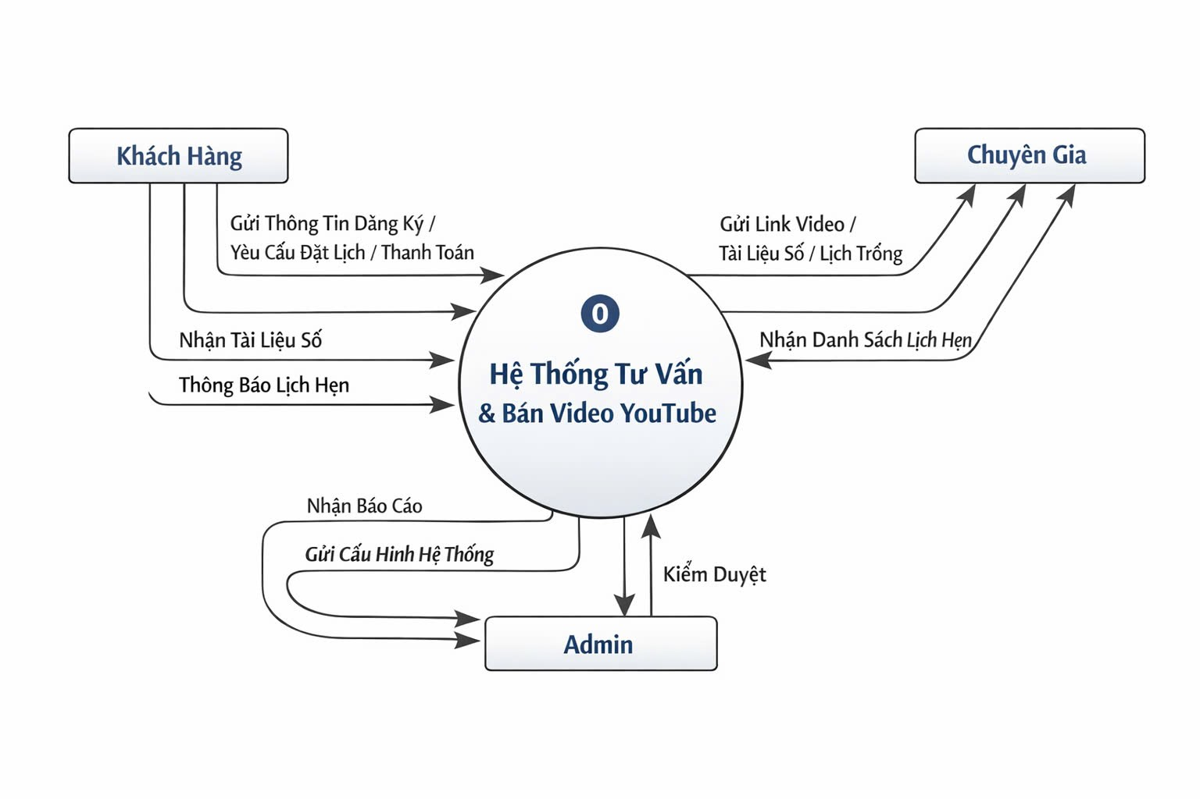

## *Hình 2.2 Sơ đồ DFD mứt D0*

* Sơ đồ DFD mức đỉnh (D1):

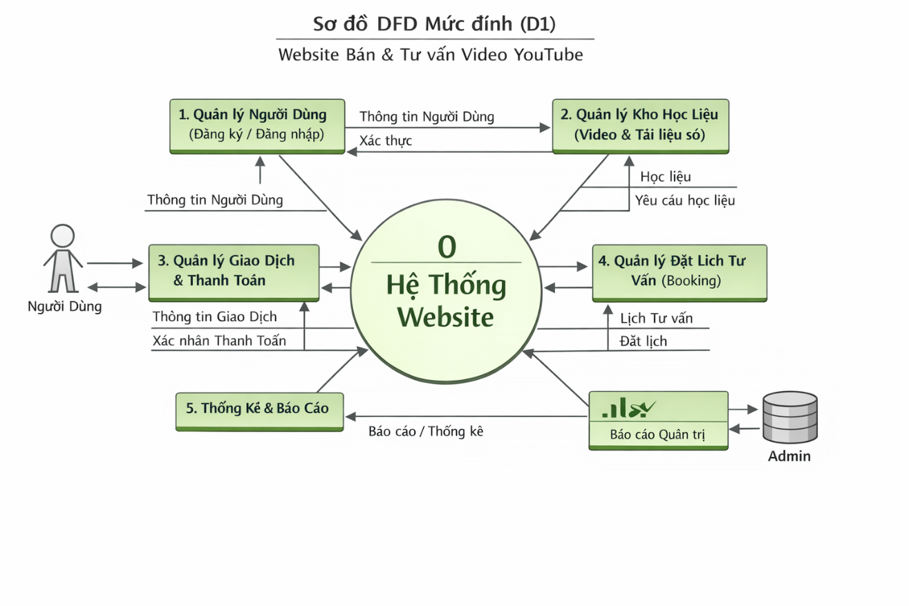

## *Hình 2.3 Sơ đồ DFD mứt D1*

* Sơ đồ DFD mức chi tiết (D2)

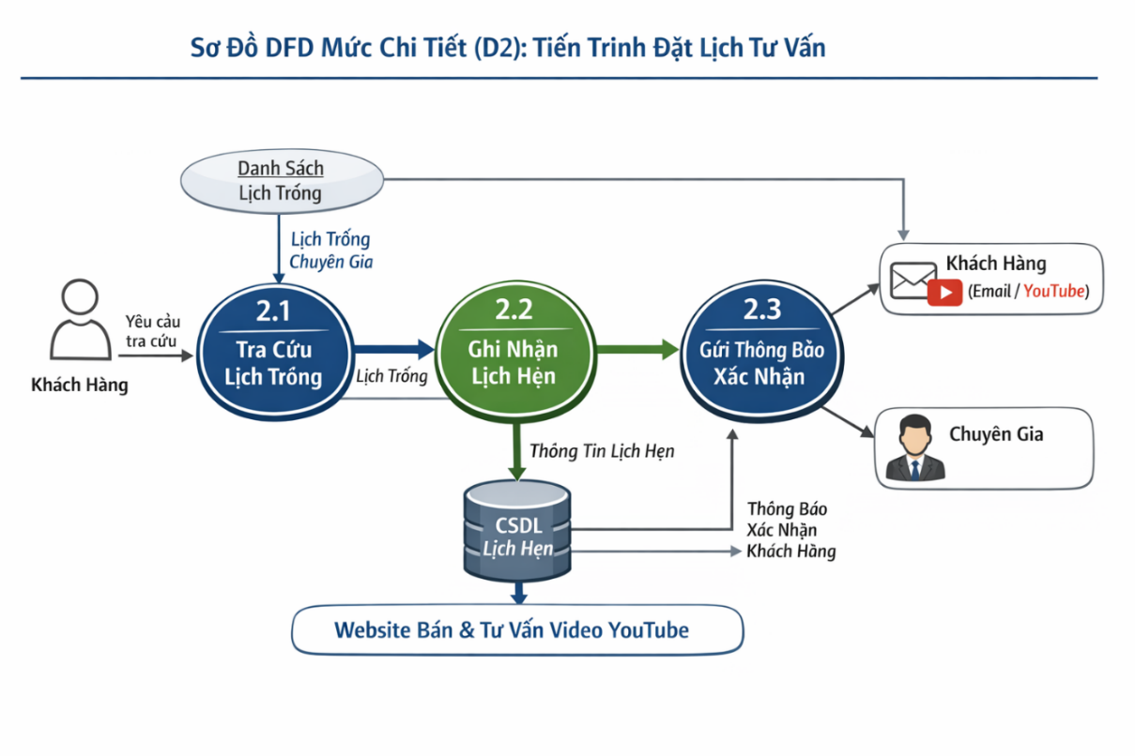

## *Hình 2.4 Sơ đồ DFD mứt D2*

## 2.3 Sơ đồ thực thể quan hệ (ERD)

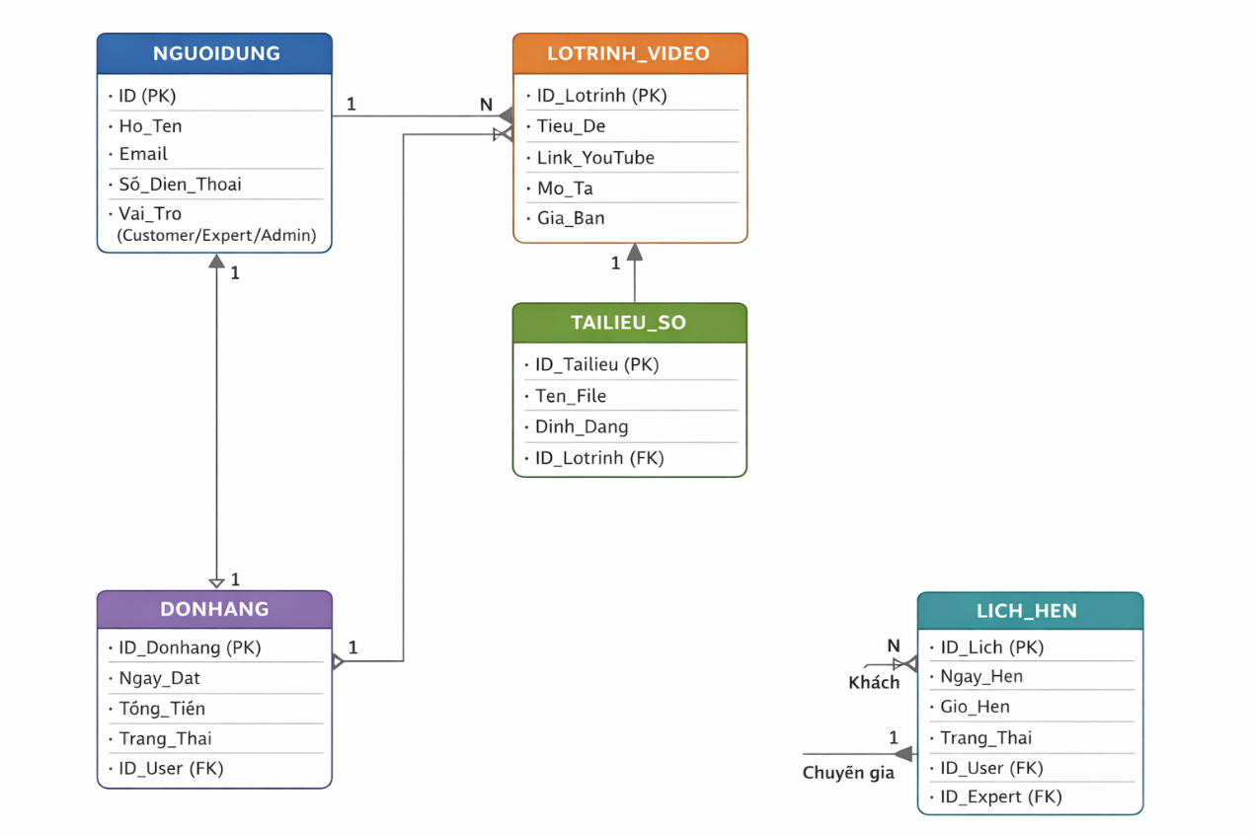

## *Hình 2.5 Sơ đồ ERD*

# Chương 3. Hiện Thực Đề Tài.

## 3.1 Giao diện Home:

### Trang chủ Home:

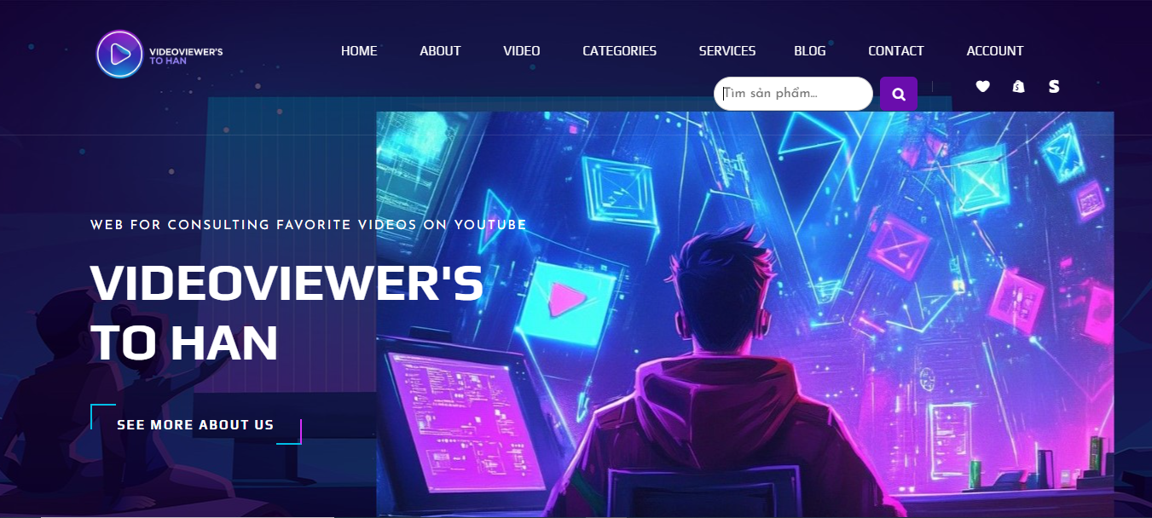

*Hình 3.1.1 Trang Home*

### Trang About us:

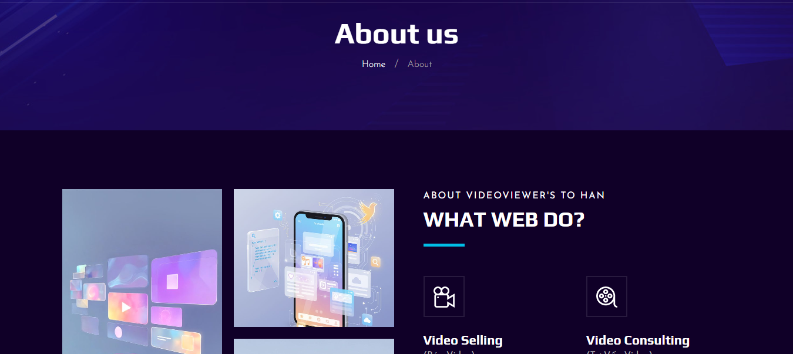

*Hình 3.1.2 Trang About Us*

### Trang Video:

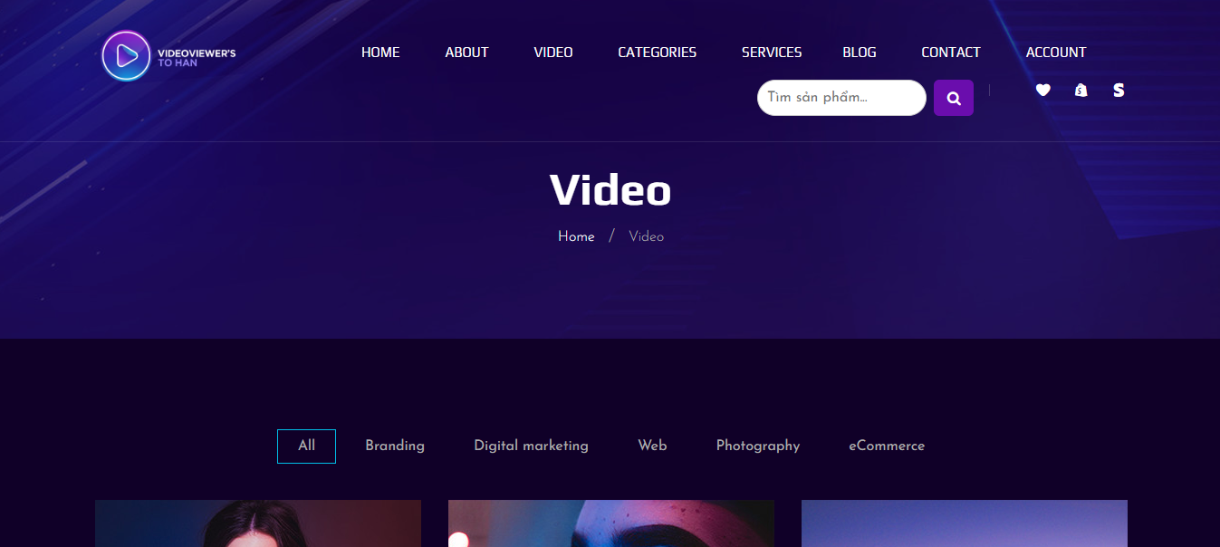

*Hình 3.1.3 Trang Video*

### Trang tìm kiếm:

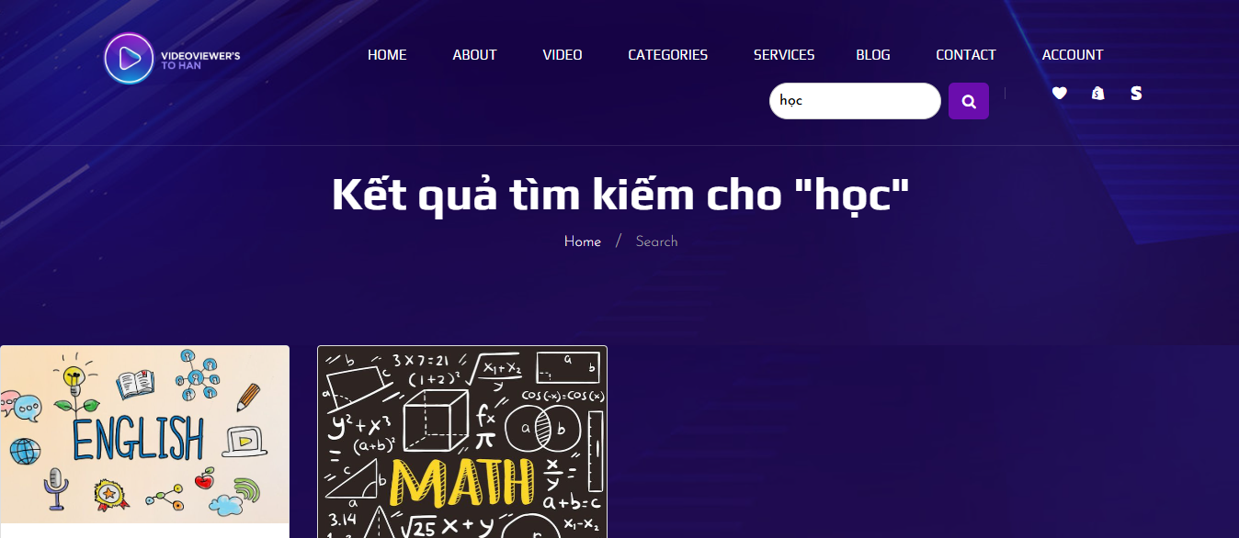*Hình 3.1.4* Trang *Tìm Kiếm*

### Trang danh mục:

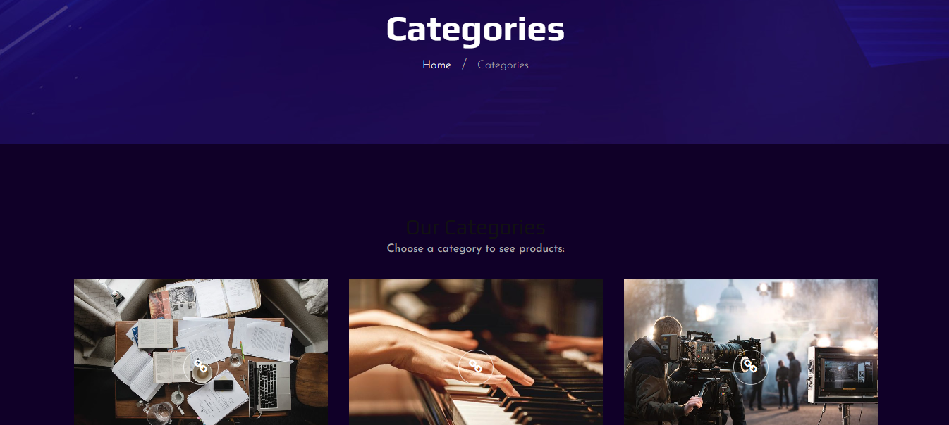

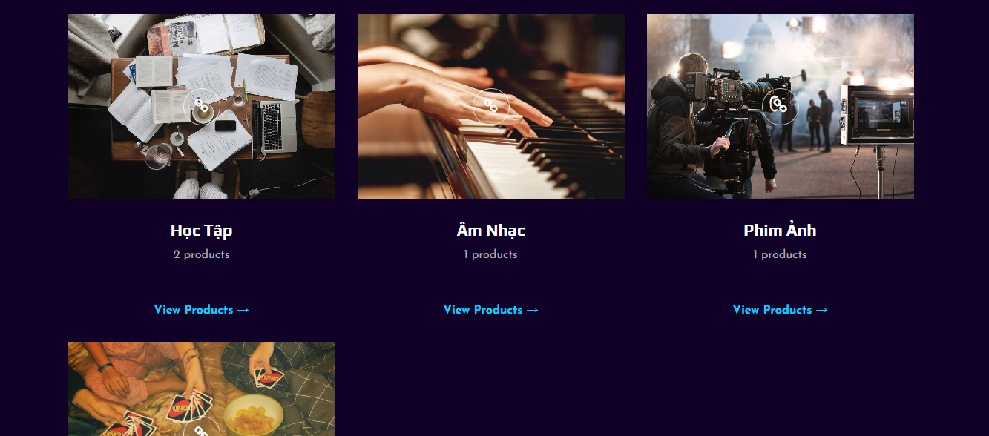

## *Hình 3.1.5 Trang Danh Mục*

### Trang sản phẩm:

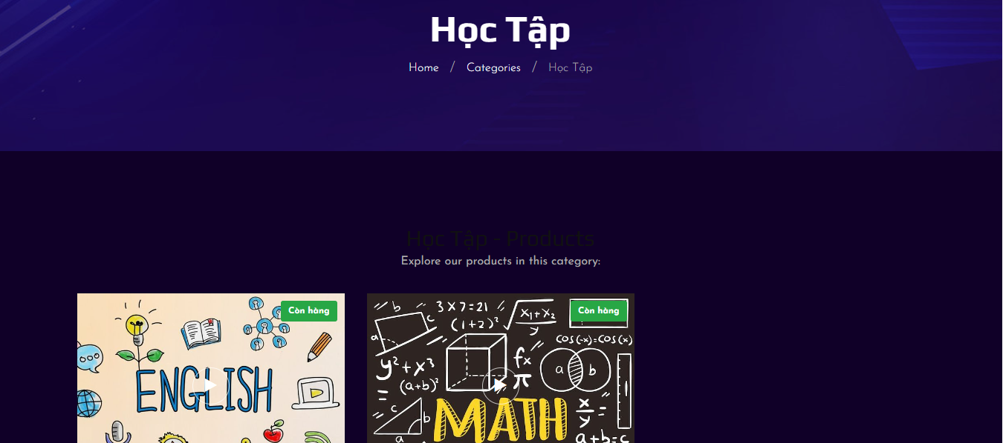

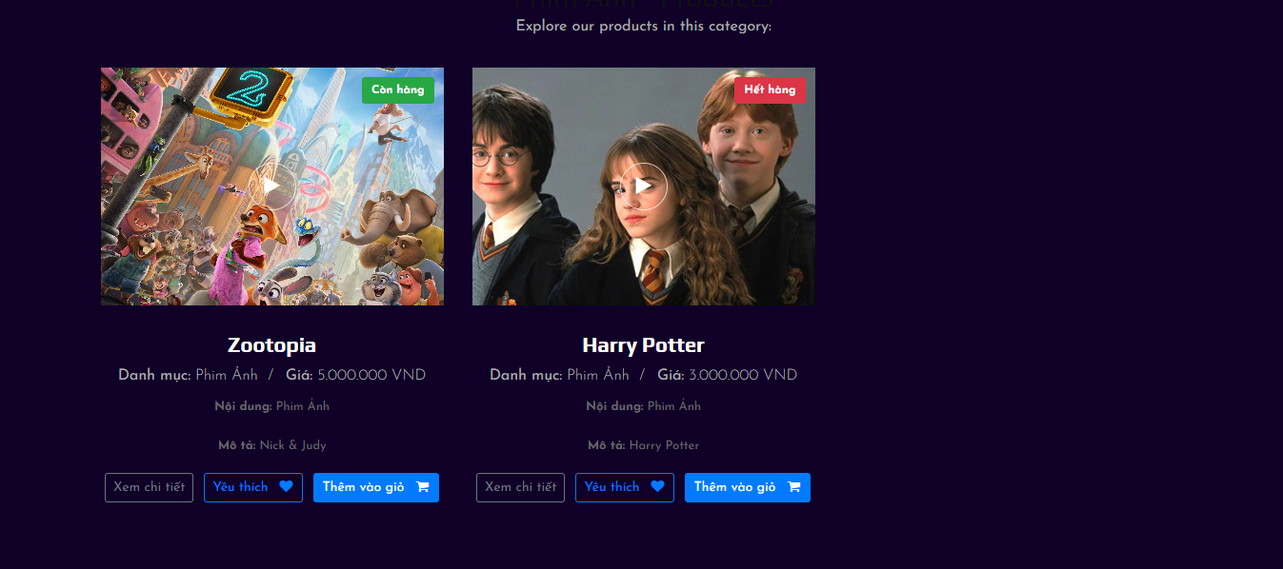*Hình 3.1.6 Trang Sản Phẩm*

### Trang chi tiết sản phẩm:

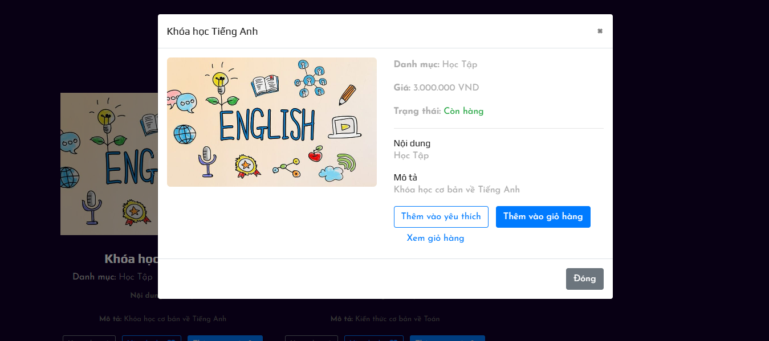*Hình 3.1.7 Trang Chi Tiết Sản Phẩm*

### Trang Yêu Thích Sản Phẩm:

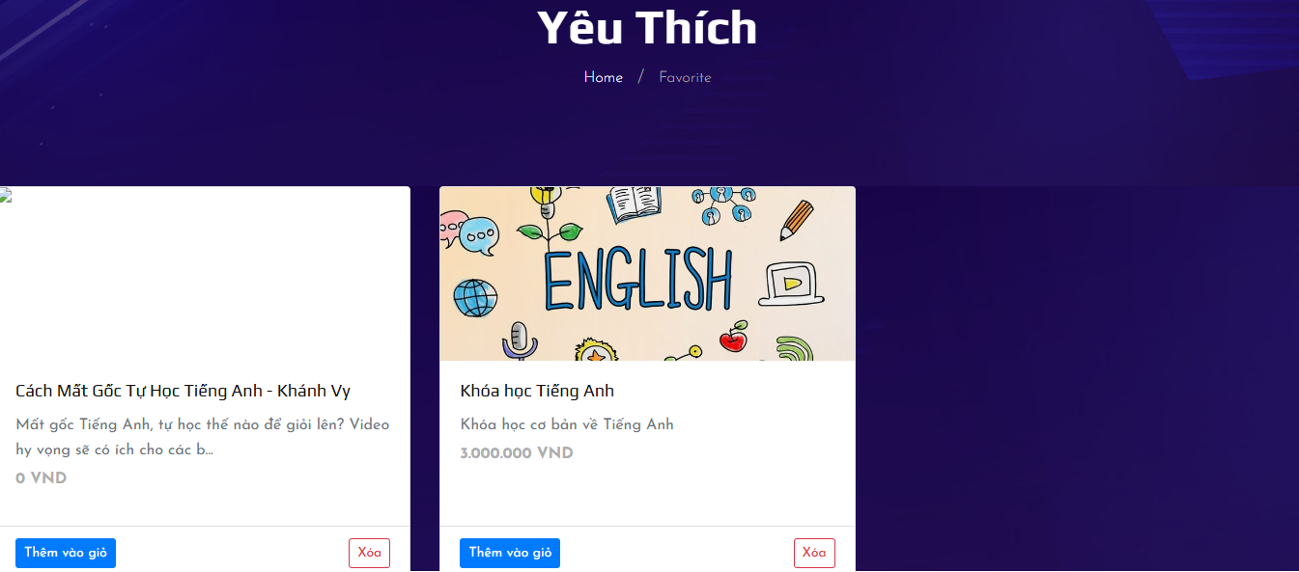

*Hình 3.1.8 Trang Yêu Thích Sản Phẩm*

### Trang Giỏ Hàng:

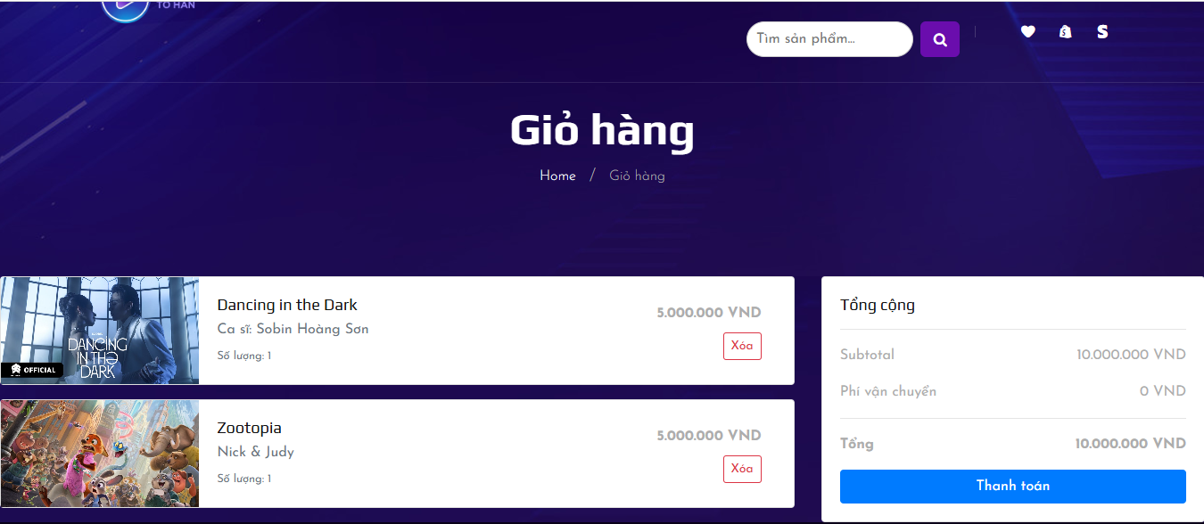

*Hình 3.1.9 Trang Giỏ Hàng*

**-Trang Thanh Toán:**

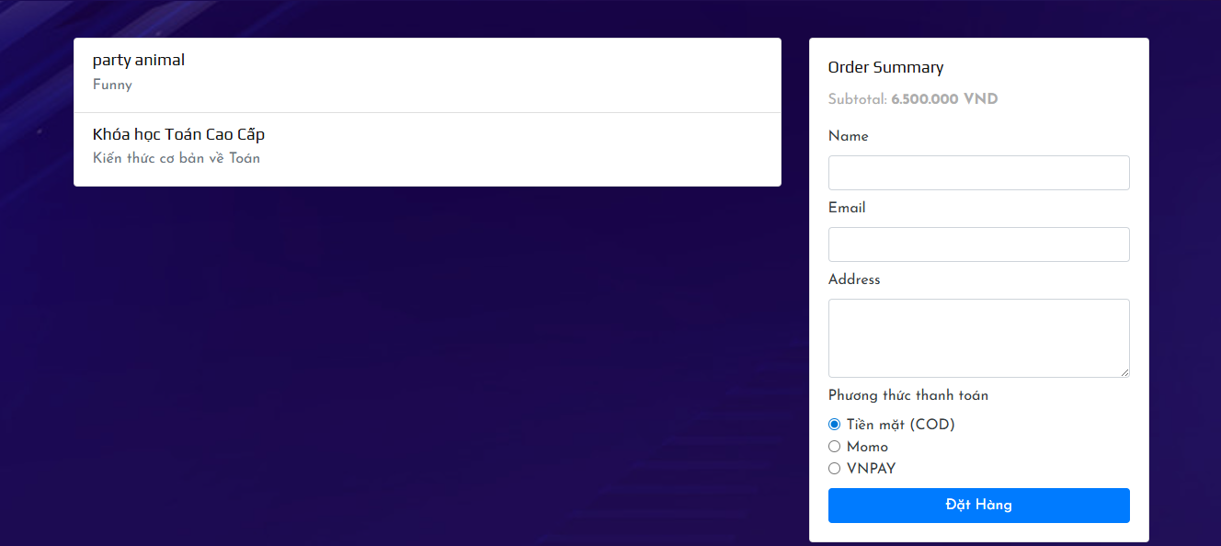

*Hình 3.1.10 Trang Thanh Toán*

**-Trang Thanh Toán Bằng MoMo:**

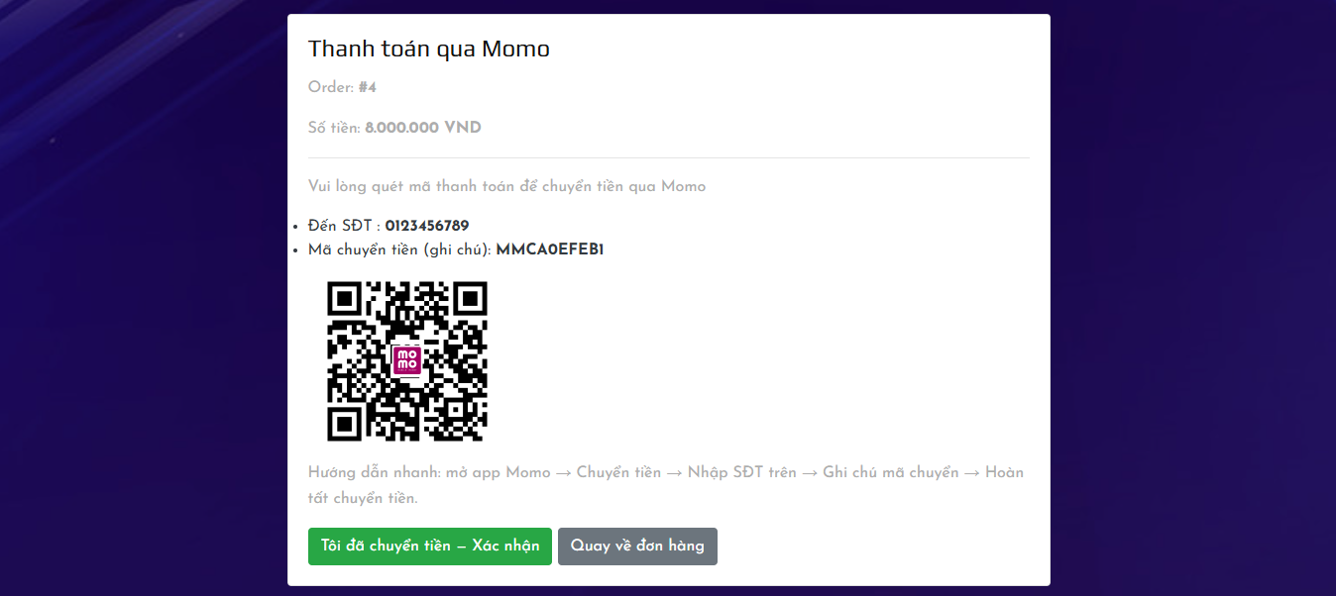

*Hình 3.1.11 Trang Thanh Toán Bằng MoMo*

**-Trang Thanh Toán Bằng VN Pay:**

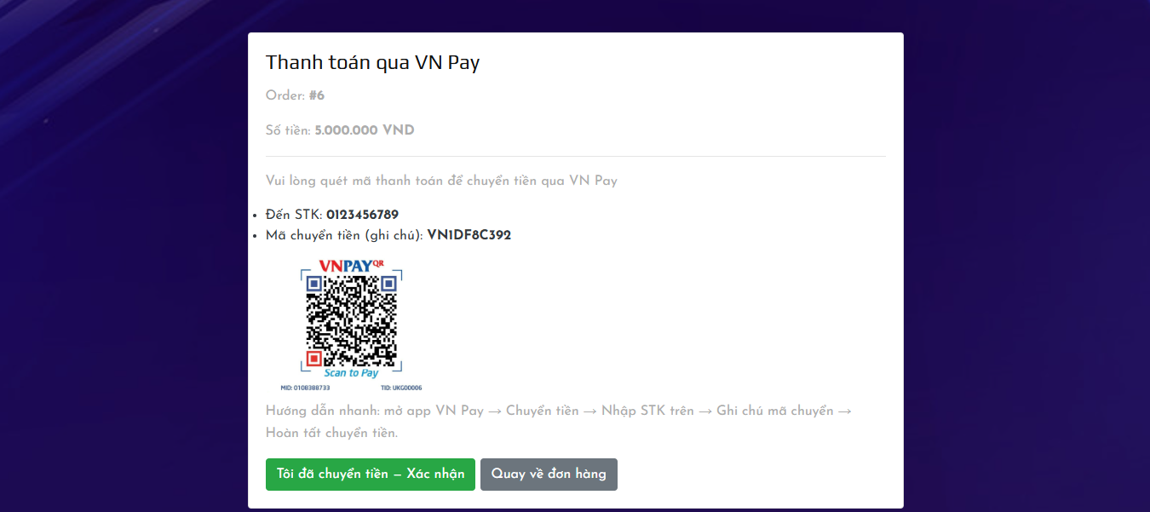

*Hình 3.1.12 Trang Thanh Toán Bằng VN Pay*

### Trang Đơn Hàng:

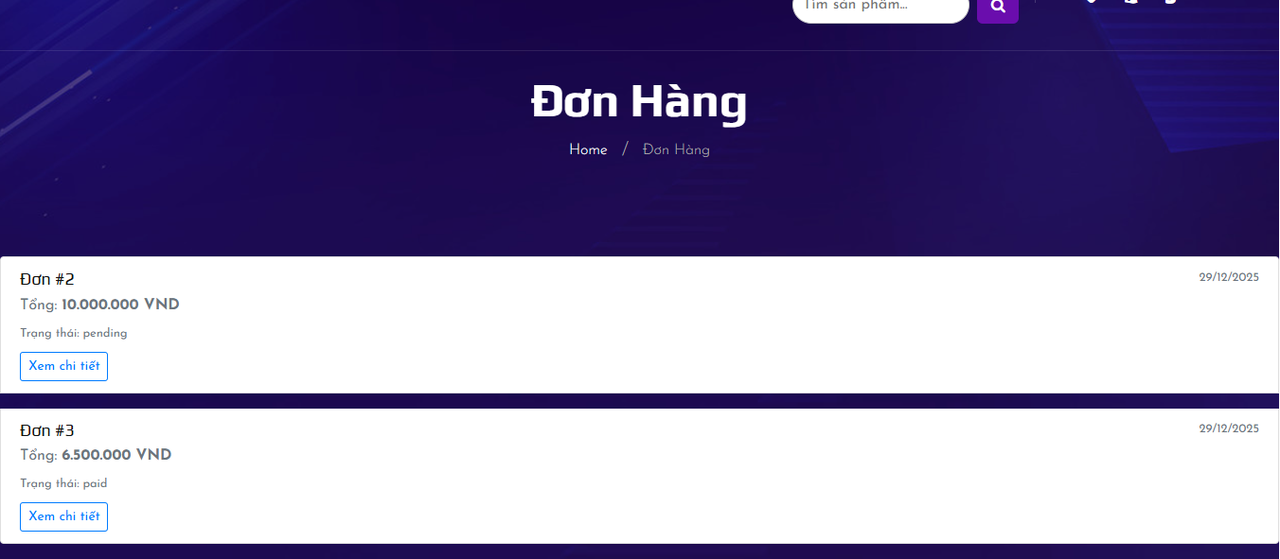

*Hình 3.1.13 Trang Đơn Hàng*

### Trang dịch vụ:

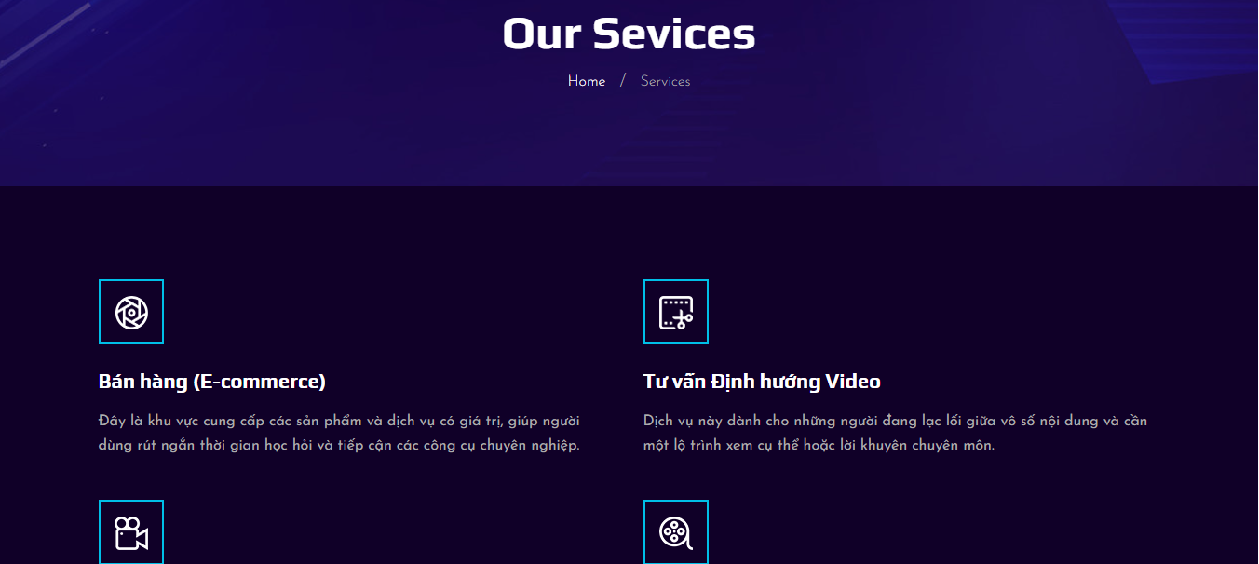*Hình 3.1.14 Trang Dịch Vụ*

### Trang blog:

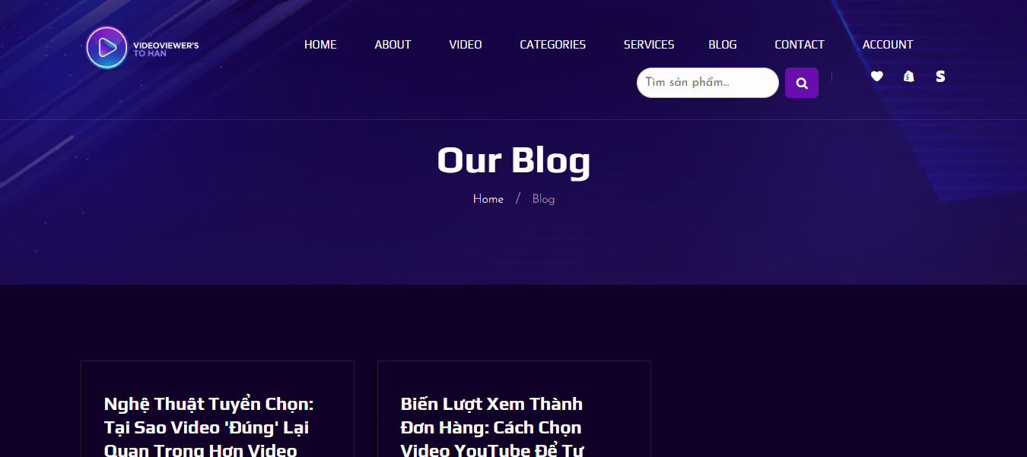

*Hình 3.1.15 Trang Blog*

### Trang chi tiết của blog:

## 

## *Hình 3.1.16 Trang Chi Tiết Của Blog*

### Trang liên hệ:

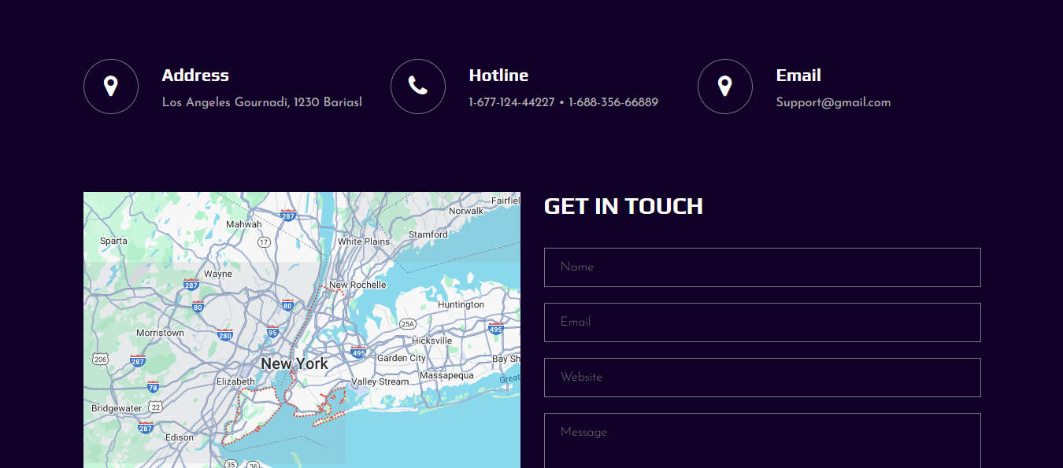

*Hình 3.1.17 Trang Liên Hệ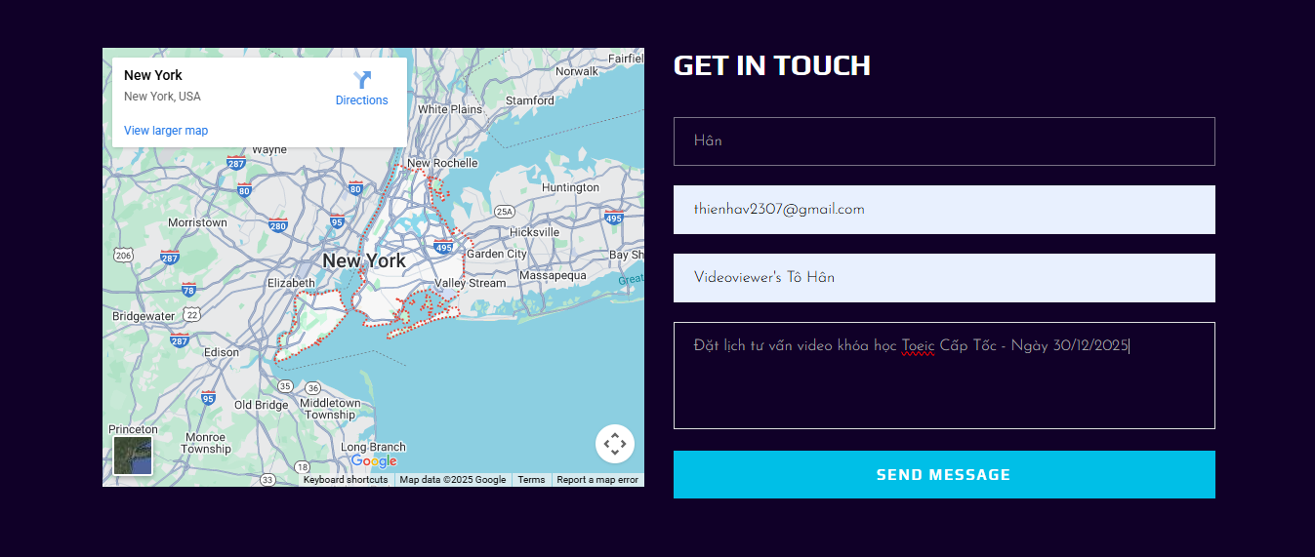Hình 3.1.18 Nhập nội dung liên hệ*

## 

## *Hình 3.1.19 Thư sẽ được báo về hộp thư trên admin*

### Ở Cuối Trang:

## 

## *Hình 3.1.20 Nhập Email vào ô Cuối Trang*

## 

## *Hình 3.1.21 Hệ Thống Thông Báo Nhận Email Thành Công*

## 

## *Hình 3.1.22 Hệ Thống Thông Báo Vào Hộp Thư Của Admin*

### Trang thông tin tài khoản:

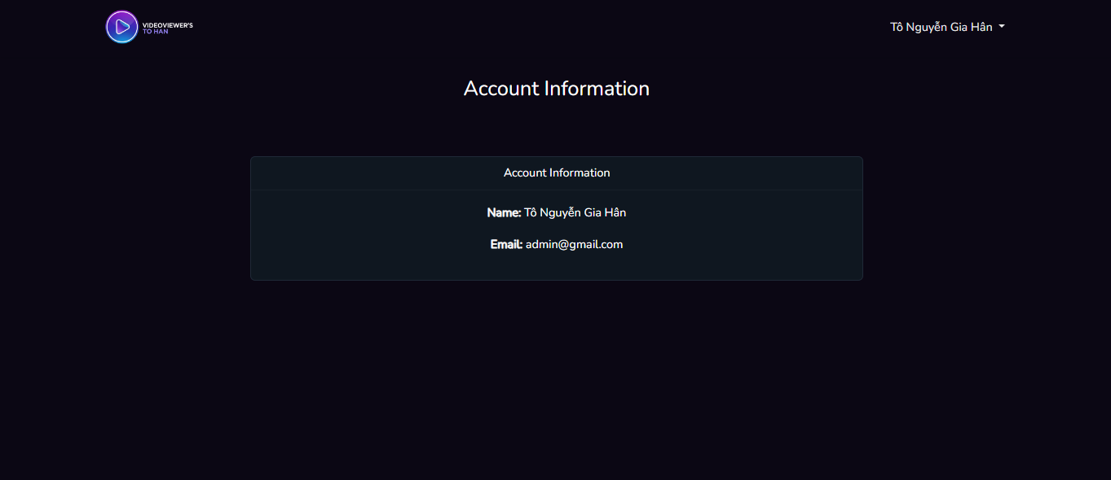

## *Hình 3.1.23 Trang Thông Tin*

### Trang đăng nhập:

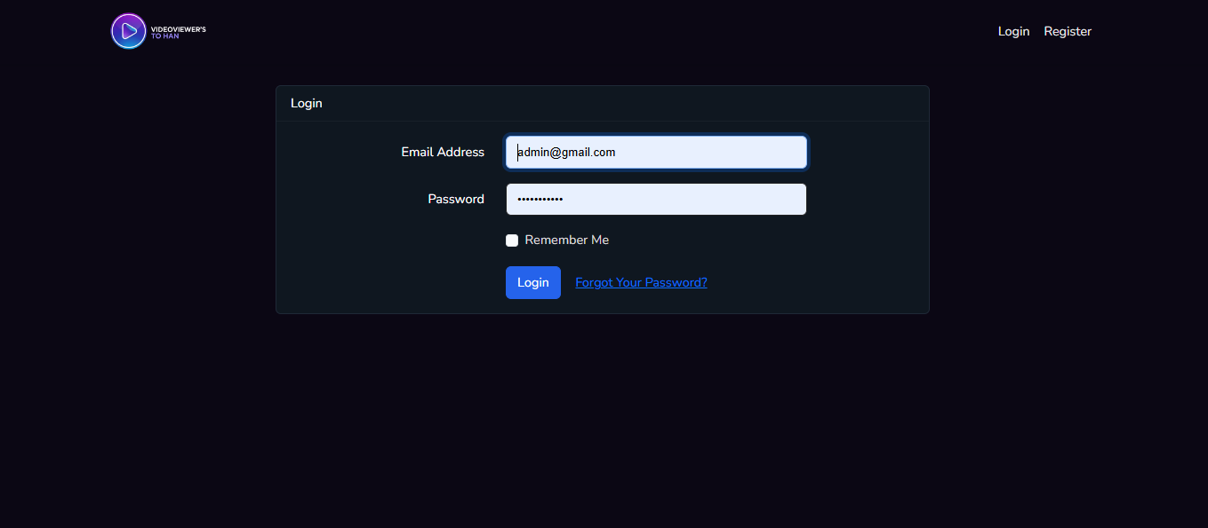

## *Hình 3.1.24 Trang Đăng Nhập*

### Trang đăng ký:

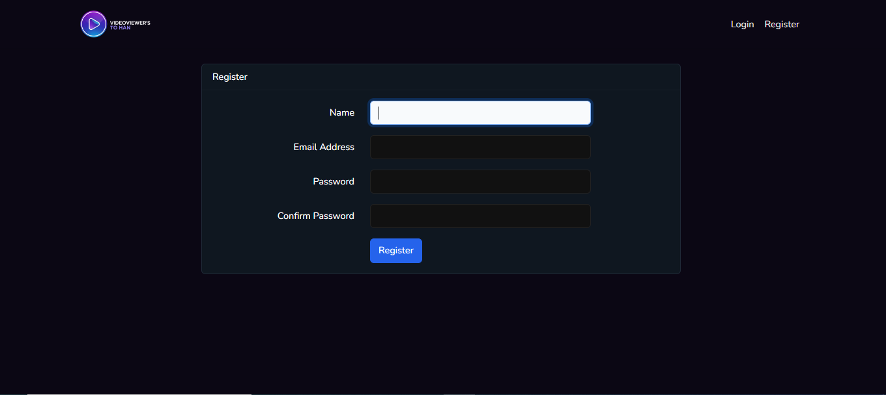*Hình 3.1.25 Trang Đăng Ký*

### Trang quên mật khẩu

## 

## *Hình 3.1.26 Trang Quên Mật Khẩu*

**3.2. Giao diện Admin**

## Hiện thực giao diện quản trị

### Trang dashbroad:

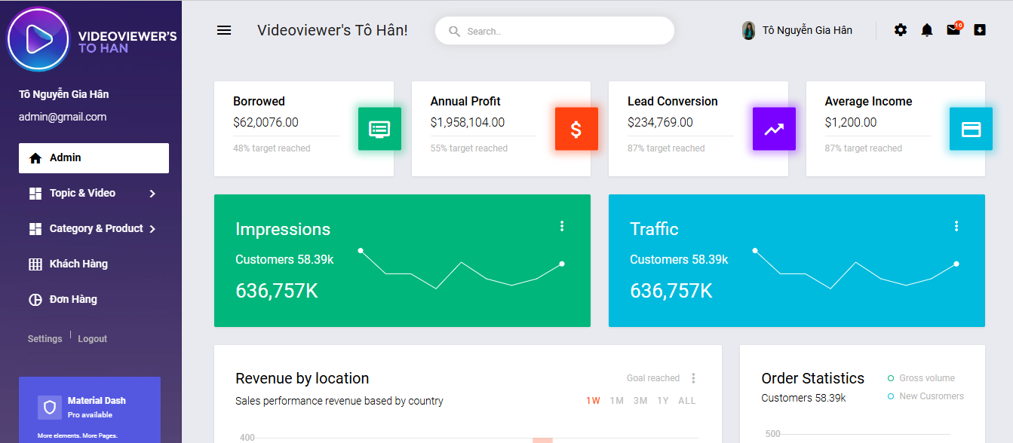

*Hình 3.2.1 Trang Dashbroad của Admin*

### Trang Quản Lý Topic của Video:

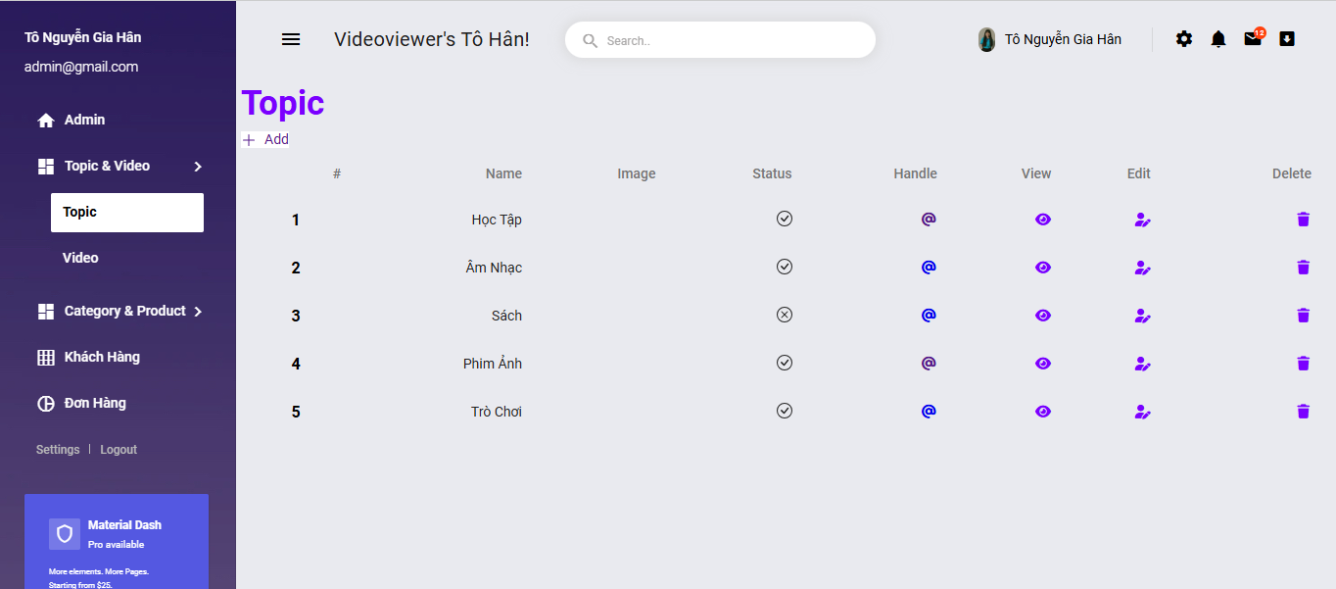

*Hình 3.2.2 Trang Quản Lý Topic của Video*

### Trang Thêm Topic:

## 

## *Hình 3.2.3 Trang Thêm Topic*

### Trang Sửa Topic:

## 

## *Hình 3.2.4 Trang Sửa Topic*

### Trang Thêm Video:

## *Hình 3.2.5 Trang Thêm Video*

### Trang Sửa Video:

## *Hình 3.2.6 Trang Sửa Video*

### Trang quản lý sản phẩm:

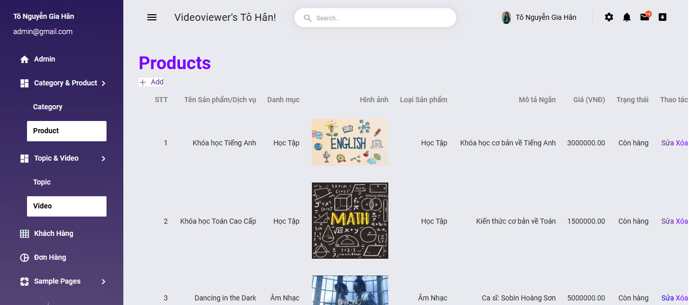*Hình 3.2.7 Trang Quản Lý Sản Phẩm*

### Trang thêm sản phẩm:

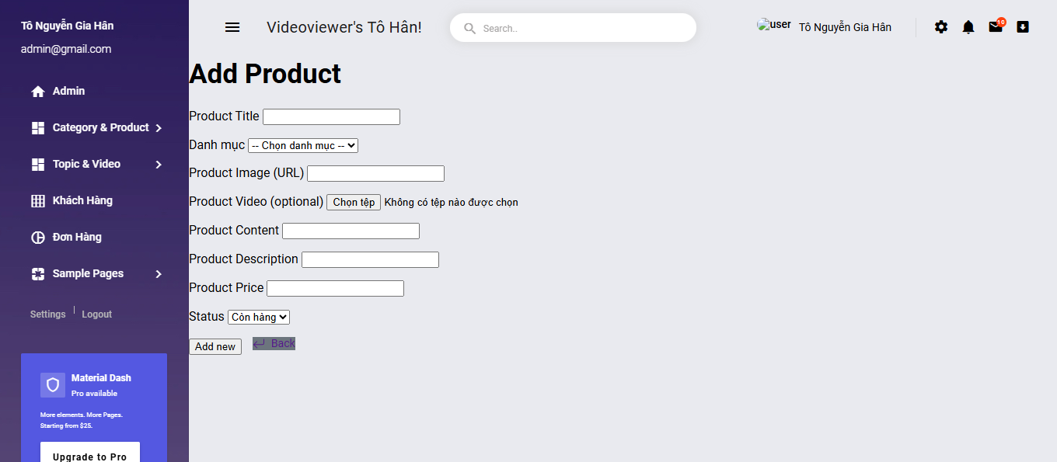

## *Hình 3.2.8 Trang Thêm Sản Phẩm*

### Trang sửa sản phẩm:

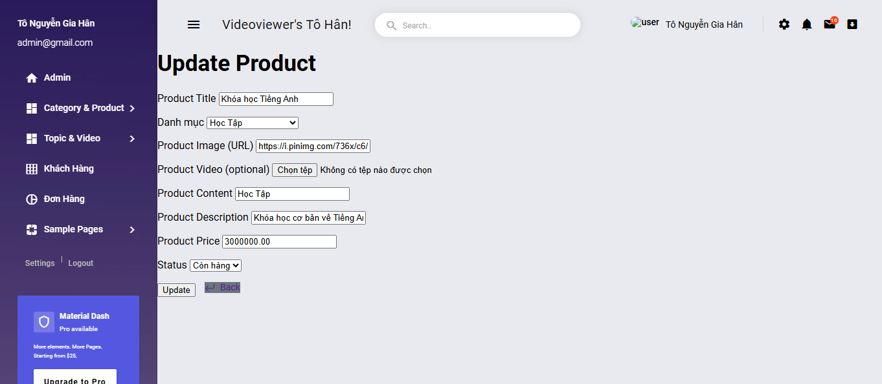

## *Hình 3.2.9 Trang Sửa Sản Phẩm*

### Trang quản lý danh mục:

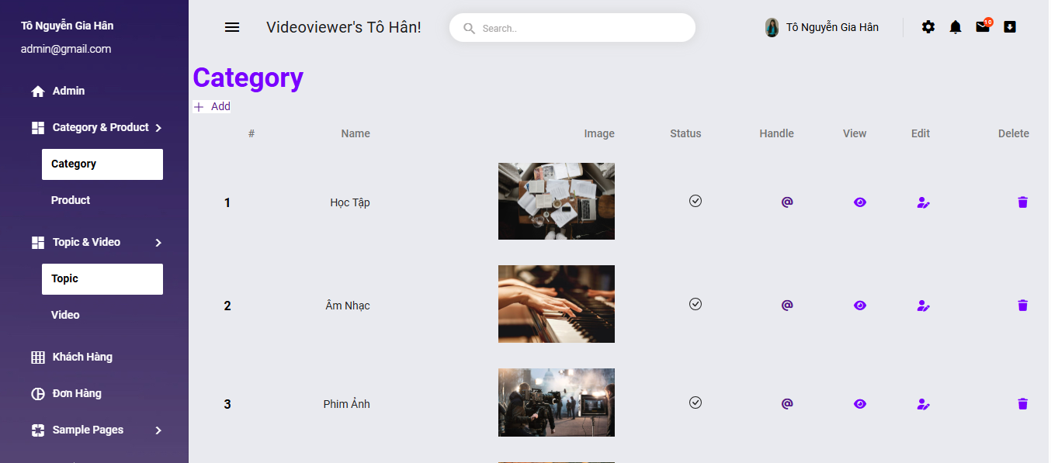

## *Hình 3.2.10 Trang Quản Lý Danh Mục*

### Trang thêm danh mục:

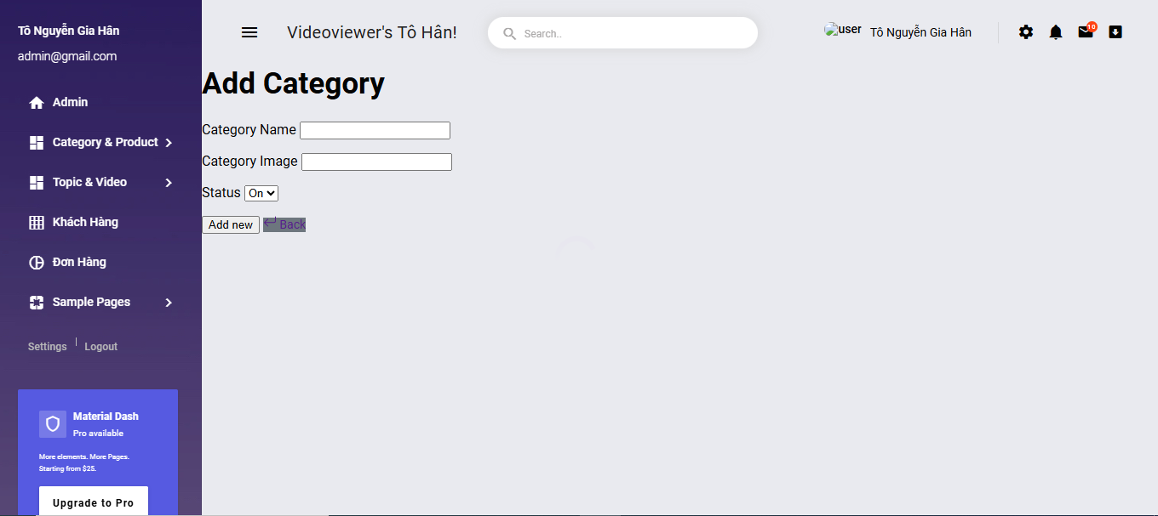

## *Hình 3.2.11 Trang Thêm Danh Mục*

### Trang sửa danh mục:

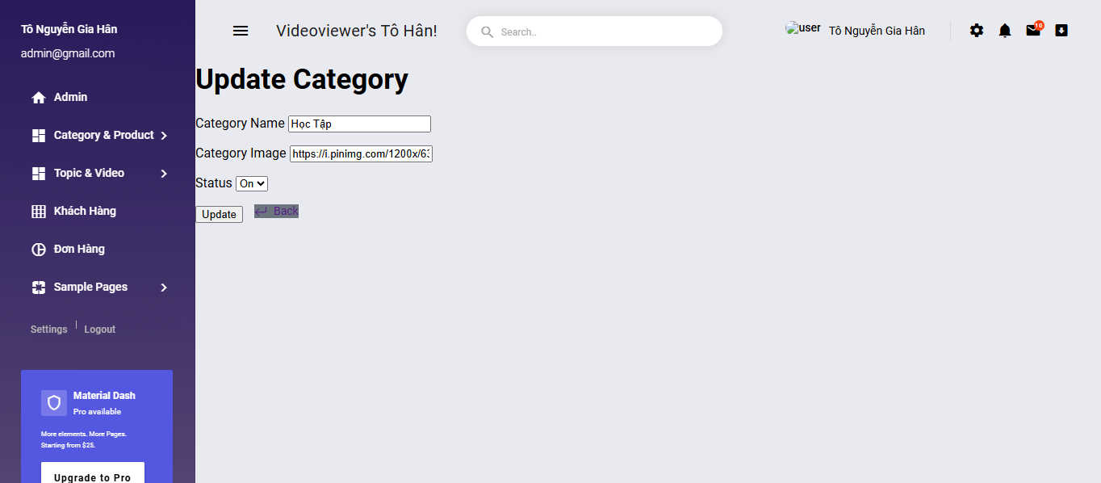*Hình 3.2.12 Trang Sửa Danh Mục*

## -Trang Quản Lý Khách Hàng (Người đăng ký)

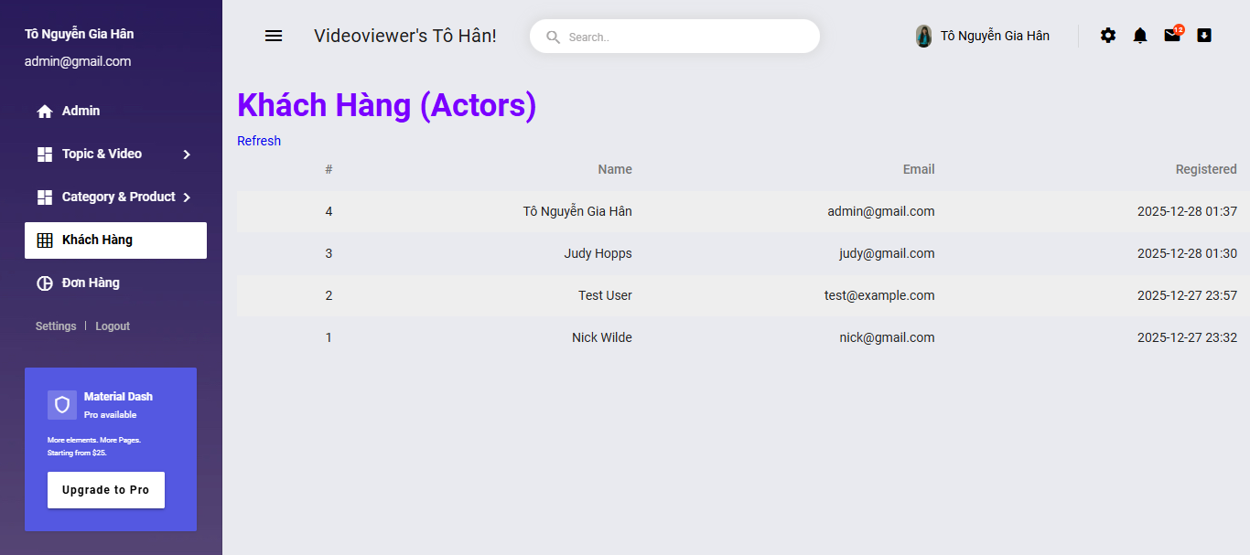

## *Hình 3.2.13 Trang Quản Lý Khách Hàng*

## -Trang Quản Lý Đơn Hàng

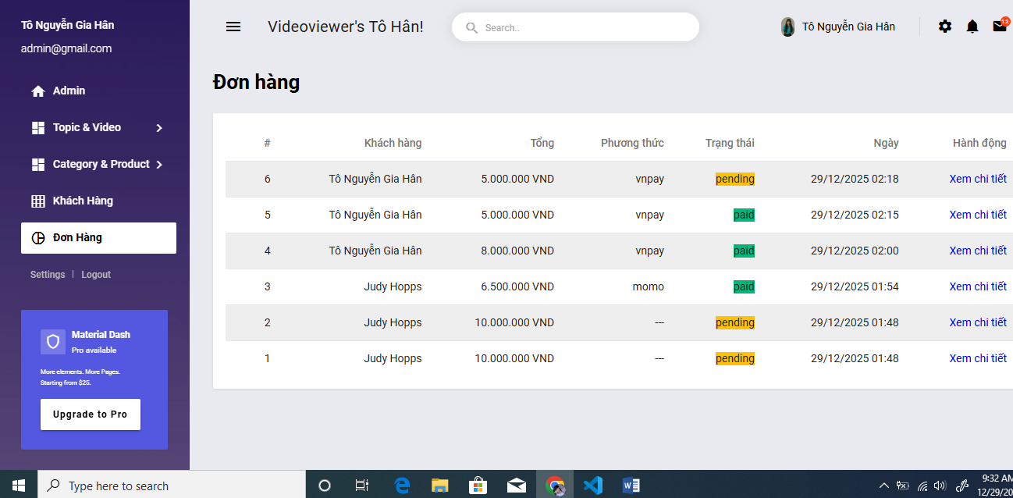

## *Hình 3.2.14 Trang Quản Lý Đơn Hàng*

# Chương 4. Kết Luận.

Sau quá trình nghiên cứu, phân tích và triển khai đề tài **"Xây dựng Website bán và tư vấn video tuyển chọn trên YouTube"**, dự án đã đạt được những kết quả quan trọng và mở ra nhiều tiềm năng trong tương lai. Cụ thể:

**4.1 Kết quả đạt được**

* **Về mặt hệ thống:** Xây dựng thành công một nền tảng thương mại điện tử chuyên biệt, tích hợp đồng bộ giữa quản lý sản phẩm số (Digital Products) và hệ thống đặt lịch tự động (Booking System). Website đã giải quyết tốt bài toán nhúng nội dung từ YouTube mà vẫn đảm bảo tính bản quyền và trải nghiệm mượt mà.
* **Về mô hình kinh doanh:** Chứng minh được tính khả thi của việc chuyển đổi nội dung miễn phí thành dịch vụ có giá trị gia tăng. Bằng cách bổ sung tài liệu (Ebook, Template) và dịch vụ tư vấn 1-1, dự án đã tạo ra một "màng lọc tri thức" chất lượng cao cho người dùng.
* **Về trải nghiệm người dùng:** Hệ thống đáp ứng tốt các yêu cầu về tìm kiếm lộ trình học tập logic, quy trình thanh toán tự động và khả năng tương tác trực tiếp với chuyên gia, giúp cá nhân hóa hành trình học tập.

**4.2 Ưu điểm của đề tài**

* **Tính thực tiễn cao:** Giải quyết trực tiếp vấn đề "quá tải thông tin" đang rất nhức nhối hiện nay.
* **Khả năng tối ưu chi phí:** Tận dụng kho tài nguyên khổng lồ từ YouTube để làm nền tảng, tập trung nguồn lực vào việc xây dựng giá trị bổ trợ thay vì sản xuất video gốc tốn kém.
* **Tính ổn định và bảo mật:** Hệ thống đáp ứng các tiêu chuẩn về bảo mật thông tin khách hàng và khả năng hiển thị đa thiết bị (Responsive).

**4.3. Hạn chế và Hướng phát triển**

Dù đạt được nhiều mục tiêu đề ra, dự án vẫn còn một số điểm cần cải thiện để tối ưu hơn:

* **Hạn chế:** Hệ thống hiện tại vẫn phụ thuộc vào chính sách API và sự tồn tại của video gốc trên YouTube. Nếu video gốc bị xóa, lộ trình học tập sẽ bị gián đoạn.
* **Hướng phát triển tương lai:** Tích hợp công nghệ **AI Chatbot** sâu hơn để tư vấn lộ trình học tập tự động dựa trên thói quen người dùng.
  + Xây dựng cộng đồng trực tuyến (Community Forum) để người mua tài liệu có thể thảo luận và trao đổi kiến thức.
  + Mở rộng hệ thống thành nền tảng **Affiliate Marketing**, cho phép các nhà sáng tạo nội dung YouTube trực tiếp hợp tác để cung cấp tài liệu độc quyền trên website.

**Tóm lại:** Website không chỉ là một công cụ bán hàng, mà là một giải pháp số hiện đại, góp phần nâng cao văn hóa tự học có định hướng và thúc đẩy việc sử dụng nội dung số một cách hiệu quả nhất. Dự án không chỉ dừng lại ở một nền tảng thương mại điện tử, mà là lời giải công nghệ cho bài toán 'Sàng lọc tinh hoa giữa đại dương dữ liệu'. Bằng cách chuyển hóa nội dung YouTube rời rạc thành các lộ trình có hệ thống, kết hợp cùng dịch vụ tư vấn cá nhân hóa, website đã tạo ra một mô hình kinh doanh bền vững: Bán sự tiện lợi, bán thời gian và bán sự tin cậy. Đây chính là cầu nối thu hẹp khoảng cách giữa kho tài nguyên số miễn phí và nhu cầu thực hành chuyên sâu trong kỷ nguyên số."

# Chương 5. Hướng Phát Triển.

Để website không chỉ dừng lại ở một nền tảng quản lý nội dung mà trở thành một hệ sinh thái giáo dục số toàn diện, đồ án định hướng phát triển theo các mục tiêu sau:

**5.1 Ứng dụng Trí tuệ nhân tạo (AI) và Học máy (Machine Learning)**

* **Cá nhân hóa lộ trình học tập:** Tích hợp AI để phân tích hành vi và sở thích của người dùng, từ đó tự động đề xuất các lộ trình video và tài liệu phù hợp nhất với trình độ cá nhân.
* **Chatbot AI chuyên sâu:** Nâng cấp hệ thống hỗ trợ thành "Trợ lý học tập ảo", có khả năng tóm tắt nội dung video tức thì và trả lời các câu hỏi chuyên môn dựa trên cơ sở dữ liệu của các gói học liệu.
* **Tự động hóa đánh giá:** Phát triển tính năng tự động tạo bài kiểm tra trắc nghiệm từ nội dung video để người học tự đánh giá kiến thức sau mỗi lộ trình.

**3.2. Mở rộng Hệ sinh thái và Tính năng cộng đồng**

* **Mô hình Marketplace (Sàn thương mại điện tử):** Phát triển website thành một nền tảng mở, cho phép các chuyên gia và nhà sáng tạo nội dung khác tham gia đăng tải lộ trình và bán tài liệu tư vấn (tương tự mô hình Udemy nhưng tập trung vào curation YouTube).
* **Xây dựng cộng đồng học tập (Social Learning):** Tích hợp diễn đàn, nhóm thảo luận và tính năng "Học cùng chuyên gia" để tăng tính tương tác và gắn kết giữa những người học trong cùng một lộ trình.
* **Hệ thống Gamification:** Ứng dụng các yếu tố trò chơi (tích điểm, đổi quà, bảng xếp hạng) để tạo động lực và duy trì thói quen học tập cho khách hàng.

**3.3. Đa dạng hóa nền tảng và Nội dung số**

* **Phát triển Mobile App:** Xây dựng ứng dụng di động trên iOS và Android để người dùng có thể học tập, nhận thông báo đẩy về lịch hẹn tư vấn và tải tài liệu mọi lúc, mọi nơi.
* **Hệ thống Affiliate Marketing:** Triển khai chương trình cộng tác viên, giúp lan tỏa các lộ trình kiến thức chất lượng đến cộng đồng rộng lớn hơn và tối ưu hóa doanh thu.
* **Tích hợp đa nền tảng:** Không chỉ dừng lại ở YouTube, hệ thống sẽ mở rộng khả năng kết nối với các nền tảng học thuật khác như Coursera, edX hoặc LinkedIn Learning để làm phong phú kho học liệu.

**Tóm lại:**

"Hướng phát triển trọng tâm của đề tài là chuyển mình từ một **cửa hàng nội dung số** sang một **nền tảng giáo trí thông minh**, nơi công nghệ AI đóng vai trò dẫn dắt để mang lại trải nghiệm học tập và giải trí mang tính cá nhân hóa tuyệt đối cho người dùng."

**LỜI KẾT**

Qua một thời gian nghiêm túc nghiên cứu và thực hiện, Đồ án Phân tích Thiết kế Hệ thống Thông tin với đề tài "Xây dựng Website bán và tư vấn video tuyển chọn trên YouTube" đã hoàn thành, đáp ứng được các mục tiêu ban đầu đề ra. Hệ thống được thiết kế không chỉ nhằm tạo ra một giải pháp giải quyết triệt để tình trạng "quá tải thông tin" trên các nền tảng chia sẻ video, mà còn định hình một mô hình kinh doanh tri thức số mới, kết nối liền mạch giữa nhu cầu học tập cá nhân hóa của Khách hàng và chuyên môn của đội ngũ Chuyên gia. Chúng tôi đã tập trung đi sâu vào phân tích yêu cầu người dùng, xác định rõ các chức năng thiết yếu như hệ thống hóa lộ trình video, quản lý sản phẩm số (Ebook, Template), quy trình đặt lịch tư vấn (Booking) và thanh toán tự động, đồng thời đảm bảo các tiêu chuẩn phi chức năng về bảo mật dữ liệu và trải nghiệm người dùng.

Báo cáo này đã trình bày chi tiết về quá trình phân tích và thiết kế chuyên sâu, bao gồm việc xác định các yêu cầu chức năng và phi chức năng, mô tả các đối tượng người dùng chính (Khách hàng, Chuyên gia, Quản trị viên), cùng với hệ thống sơ đồ thiết kế kỹ thuật như sơ đồ Use Case, sơ đồ tuần tự (Sequence Diagram) và sơ đồ Thực thể Quan hệ (ERD). Đây là nền tảng vững chắc cho giai đoạn hiện thực hóa và phát triển phần mềm trong tương lai. Mặc dù giới hạn trong phạm vi phân tích và thiết kế, chúng tôi tin rằng mô hình "Bộ lọc tri thức" này sẽ mang lại sự tiện lợi tối đa, giúp người học tiết kiệm thời gian và tối ưu hóa hiệu quả tiếp nhận kiến thức từ kho tài nguyên YouTube khổng lồ.

Mặc dù đã nỗ lực hết sức để hoàn thành đồ án một cách chỉn chu và khoa học nhất, song do giới hạn về kiến thức và kinh nghiệm thực tế trong lĩnh vực thương mại hóa nội dung số, dự án chắc chắn không thể tránh khỏi những thiếu sót và hạn chế nhất định. Tôi kính mong nhận được những ý kiến đóng góp quý báu từ Quý Thầy/Cô và các chuyên gia để tiếp tục hoàn thiện, biến ý tưởng thành một nền tảng giáo dục thực tiễn, đóng góp tích cực vào xu hướng học tập tinh gọn trong tương lai.